Тема урока «Спиральное сверло, его части и элементы»
I. Тема урока: «Спиральное сверло, его части и элементы»
II. Цель: приобретение практических умений указания частей и
элементов спирального сверла.

- Время выполнения - 20 минут.

- Задание.
- Просмотр видео - фильма «Спиральное сверло, его части и элементы». 2. Изучить материал учебника «Токарь – универсал» Т.А. Багдасарова стр. 53 – 55, 17 - 18. 3. Выполнить задание а) «Найти и указать на спиральном сверле его части и элементы». б) «Дать определение элементам спирального сверла».

- Контроль выполнения задания урока.
- Найти и указать на спиральном сверле его части и элементы
- Дать определение элементам спирального сверла
VI. Оборудование.
1. Компьютер. 2. Телевизор 3. Видео - фильм «Спиральное сверло».
4. Учебник «Токарь – универсал» Т.А. Багдасарова. 5. Спиральное сверло 7 штук. 6. Задание а) «Найти и указать на спиральном сверле его части и элементы». б) «Дать определение элементам спирального сверла».
7. Лист оценивания задания.

- Аудитория.
- Учебный класс по профессии «Токарь». 2. Обучающиеся (участники мастер-класса) 6 человек.

ЗАДАНИЕ К УРОКУ
«Спиральное сверло, его части и элементы»
а) НАЙТИ И УКАЗАТЬ НА СПИРАЛЬНОМ СВЕРЛЕ ЕГО ЧАСТИ И ЭЛЕМЕНТЫ
- Задняя поверхность
- Передняя поверхность
-Направляющие ленточки
-Перемычка (поперечная кромка)
-Режущие кромки
-Две спиральных канавки
-Угол при вершине сверла
-Угол наклона поперечной кромки
-Рабочая часть
-Режущую часть
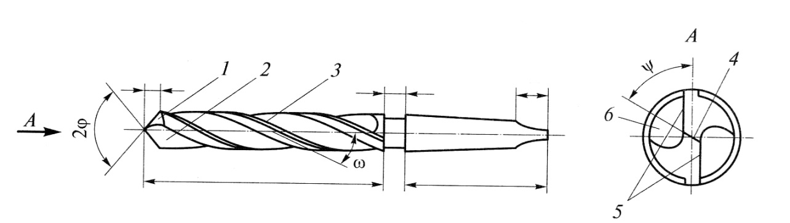
-Шейка
-Хвостовик
-Лапка

б) ДАТЬ ОПРЕДЕЛЕНИЕ ЭЛЕМЕНТАМ СПИРАЛЬНОГО СВЕРЛА
- Режущая часть – это ______________________________________________

- Угол при вершине сверла – это ________________________________________

он зависит от ________________________________________________________

и обозначается _________

- Угол между режущей кромкой и перемычкой равен ______ градусов, и
обозначается ______
- Задний угол сверла – это (смотри стр. 13-14) ___________________________________________________________________
________________________________________________________________________
его величина зависит от ________________________________________
ЭТАЛОН ОТВЕТОВ и КРИТЕРИИ ОЦЕНИВАНИЯ
к уроку
«Спиральное сверло, его части и элементы»

а) НАЙТИ И УКАЗАТЬ НА СПИРАЛЬНОМ СВЕРЛЕ ЕГО ЧАСТИ И ЭЛЕМЕНТЫ
- Задняя поверхность
- Передняя поверхность
-Направляющие ленточки
-Перемычка (поперечная кромка)
-Режущие кромки
-Две спиральных канавки
-Угол при вершине сверла
-Угол наклона поперечной кромки
-Рабочая часть
-Режущую часть
-Шейка
-Хвостовик
-Лапка

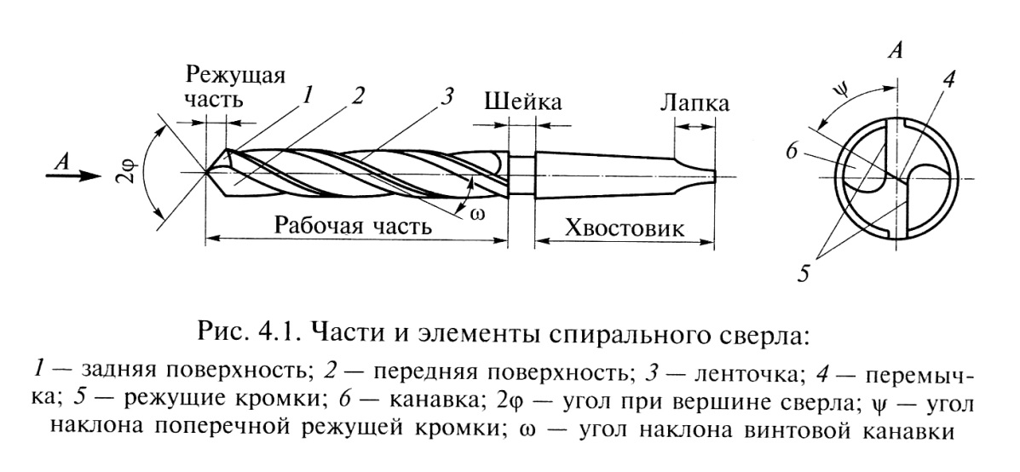
Эталон ответов

Критерии оценивания
Правильный ответ – 1 балл
Процент результативности  (правильных ответов) | Количество баллов | Отметка
90 - 100 | 11-13 | 5 (отлично)
75 - 89 | 9-10 | 4 (хорошо)
60 - 74 | 7-8 | 3 (удовлетворительно)
Менее 60 | Менее 7 | 2 (неудовлетворительно)

б) ДАТЬ ОПРЕДЕЛЕНИЕ ЭЛЕМЕНТАМ СПИРАЛЬНОГО СВЕРЛА

- Режущая часть – это ______________________________________________

- Угол при вершине сверла – это ________________________________________

он зависит от ________________________________________________________

и обозначается _________

- Угол между режущей кромкой и перемычкой равен ______ градусов, и
обозначается ______
- Задний угол сверла – это (смотри стр. 13-14) ___________________________________________________________________
________________________________________________________________________
его величина зависит от ________________________________________
Эталон ответов

- 2 балла Режущая часть – это торец рабочей части, на котором расположены две режущие кромки.
- 3 балла Угол при вершине сверла – это угол между режущими кромками
он зависит от обрабатываемого материала и обозначается 2ᵩ

- 2 балла Угол между режущей кромкой и перемычкой равен 55 градусов, и
обозначается ѱ

- 3 балла Задний угол сверла – это (смотри стр. 13-14) угол между задней поверхностью и плоскостью резания, его величина зависит от диаметра сверла.

Критерии оценивания
Процент результативности  (правильных ответов) | Количество баллов | Отметка
90 - 100 | 9-10 | 5 (отлично)
75 - 89 | 7-8 | 4 (хорошо)
60 - 74 | 5-6 | 3 (удовлетворительно)
Менее 60 | Менее 5 | 2 (неудовлетворительно)

ЛИСТ КОНТРОЛЯ
к уроку
«Спиральное сверло, его части и элементы»

а) НАЙТИ И УКАЗАТЬ НА СПИРАЛЬНОМ СВЕРЛЕ ЕГО ЧАСТИ И ЭЛЕМЕНТЫ

№ п/п | Наименование частей и элементов сверла | Количество  баллов
 | - Задняя поверхность
 | - Передняя поверхность
 | -Направляющие ленточки
 | -Перемычка (поперечная кромка)
 | -Режущие кромки
 | -Две спиральных канавки
 | -Угол при вершине сверла
 | -Угол наклона поперечной режущей кромкой
 | -Рабочая часть
 | -Режущую часть
 | -Шейка
 | -Хвостовик
 | -Лапка
Итого количество баллов

Правильный ответ – 1 балл
Процент результативности  (правильных ответов) | Количество баллов | Отметка
90 - 100 | 11-13 | 5 (отлично)
75 - 89 | 9-10 | 4 (хорошо)
60 - 74 | 7-8 | 3 (удовлетворительно)
Менее 60 | Менее 7 | 2 (неудовлетворительно)

б) ДАТЬ ОПРЕДЕЛЕНИЕ ЭЛЕМЕНТАМ СПИРАЛЬНОГО СВЕРЛА

- Количество баллов ______. Максимальное количество баллов 2 балла Режущая часть – это _________________________________________, на котором расположены _______________________________________________.

- Количество баллов ______. Максимальное количество баллов 3 балла Угол при вершине сверла – это __________________________________

он зависит от ____________________________ и обозначается ______.

- Количество баллов ______. Максимальное количество баллов 2 балла Угол между режущей кромкой и перемычкой равен ______ градусов, и
обозначается ______

- Количество баллов ______. Максимальное количество баллов 3 балла Задний угол сверла – это (смотри стр. 13-14) угол между __________________________________ и _______________________________, его величина зависит от ________________________.

Сумма баллов ______

Критерии оценивания

Процент результативности  (правильных ответов) | Количество баллов | Отметка
90 - 100 | 9-10 | 5 (отлично)
75 - 89 | 7-8 | 4 (хорошо)
60 - 74 | 5-6 | 3 (удовлетворительно)
Менее 60 | Менее 5 | 2 (неудовлетворительно)

РЕКОМЕНДАЦИИ ПО ПРОВЕДЕНИЮ УРОКА
«Спиральное сверло, его части и элементы»
Урок начинается с создания проблемной ситуации.
Этап: постановка учебной проблемы побуждающим от проблемной ситуации диалогом.
Преподаватель показывает спиральное сверло и деталь с отверстием. Отверстие, просверленное сверлом диаметром 19 мм, получилось диаметром 20 мм.
Причины брака:
- Несовпадение осей шпинделя и пиноли задней бабки.
- Не подрезан торец заготовки.
- Не произведено центрирование заготовки (создание торцевых центровых отверстий).
- Неправильная заточка сверла.
- и другие
Классификация причин:
- Причины, связанные с технологической точностью станка.
- Причины, связанные с нарушением технологии сверления.
- Причины, связанные с правильностью заточки сверла.
Рассмотрим причины, связанные с правильностью заточки сверла.

Преподаватель показывает
спиральное сверло и плакат «Контроль правильности заточки спирального
сверла». 1. Контроль угла при вершине сверла. 2. Контроль длины режущих
кромок. 3. Контроль заднего угла. 4. Контроль угла между режущей кромкой и
перемычкой.

Вывод, чтобы проконтролировать правильность заточки спирального
сверла, необходимо найти и указать на спиральном сверле: 1.режущие кромки, 2. перемычку, 3. угол при вершине сверла, 4. задний угол, 5. угол между режущей кромкой и перемычкой и другие его части и элементы.

После создания проблемной ситуации
возникает проблема, из которой формулируется тема урока и его цели.
Тема урока и его цели формулируются вместе с обучающимися. Тема
урока: «Спиральное сверло, его части и элементы».
Цель урока:
приобретение практических умений указания частей и элементов спирального
сверла.

Этап: поиск решения методом подводящего диалога.

- Группа обучающихся делится на 2 подгруппы А, В, по 3 человека. Подгруппа формируется таким образом, чтобы время выполнения заданий было примерно одинаковым.
- Просмотр видео-фильма «Спиральное сверло, его части и элементы», во время просмотра фильма в необходимых местах включается «пауза», и преподаватель комментирует, показывая части и элементы на образце сверла.
- Затем выполняется задание а) «Найти и указать на спиральном сверле его части и элементы», б) «Дать определение элементам спирального сверла», изучение материала учебника и работа с заданием осуществляется в подгруппах при совместном обсуждении.

Этап: выражение решения

Группа А показывает части и элементы спирального сверла, а группа В заполняет лист контроля. Преподаватель также заполняет лист контроля.
Группа В дает определение элементам спирального сверла, а группа А заполняет лист контроля. Преподаватель также заполняет лист контроля.

Этап: реализация продукта.

Группы А и В озвучивают количество набранных баллов и соответствующие оценки. Преподаватель также озвучивает количество набранных баллов и соответствующую оценку обеим подгруппам.

Заключительный этап:

Преподаватель озвучивает тему следующей практической работы «Контроль правильности заточки спирального сверла» и указывает, что знания, полученные при выполнении сегодняшней практической работы, будут необходимы при выполнении работы «Контроль правильности заточки спирального сверла».

